Bài 1:
1: kiến thức cốt lõi
- CSS là: CSS là viết tắt của Cascading Style Sheets, nó là một ngôn ngữ được sử dụng để tìm và định dạng lại các phần tử được tạo ra bởi các ngôn ngữ đánh dấu (HTML). Nói ngắn gọn hơn là ngôn ngữ tạo phong cách cho trang web. Bạn có thể hiểu đơn giản rằng, nếu HTML đóng vai trò định dạng các phần tử trên website như việc tạo ra các đoạn văn bản, các tiêu đề, bảng,…thì CSS sẽ giúp chúng ta có thể thêm style vào các phần tử HTML đó như đổi bố cục, màu sắc trang, đổi màu chữ, font chữ, thay đổi cấu trúc…
CSS được phát triển bởi W3C (World Wide Web Consortium) vào năm 1996, vì HTML không được thiết kế để gắn tag để giúp định dạng trang web.
Phương thức hoạt động của CSS là nó sẽ tìm dựa vào các vùng chọn, vùng chọn có thể là tên một thẻ HTML, tên một ID, class hay nhiều kiểu khác. Sau đó là nó sẽ áp dụng các thuộc tính cần thay đổi lên vùng chọn đó.
Mối tương quan giữa HTML và CSS rất mật thiết. HTML là ngôn ngữ markup (nền tảng của site) và CSS định hình phong cách (tất cả những gì tạo nên giao diện website), chúng là không thể tách rời.
- Chúng ta cần css vì: hư đã đề cập, CSS và HTML có mối quan hệ mật thiết trong việc xây dựng một website. Nếu HTML là các thành phần động cơ của một chiếc xe hơi thì CSS sẽ là kiểu dáng và màu sắc của chiếc xe.
Một trang web có thể chạy mà không cần CSS, nhưng nó chắc chắn sẽ không có tình thẩm mỹ. CSS làm cho giao diện người dùng của một trang web tỏa sáng và mang đến trải nghiệm người dùng tuyệt vời. Nếu không có CSS, các trang web sẽ kém bắt mắt hơn và có thể khó điều hướng hơn nhiều. Ngoài bố cục và định dạng, CSS chịu trách nhiệm về màu chữ, kích thước hình ảnh, khoảng cách giữa các đoạn và hơn thế nữa.
2: Ví dụ thực hành
Khi chưa bỏ css
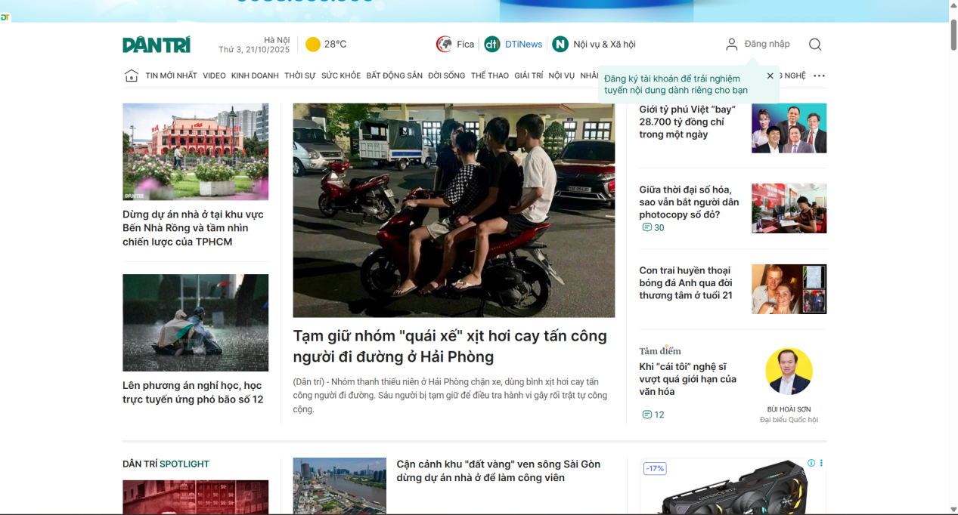
Khi đã bỏ css
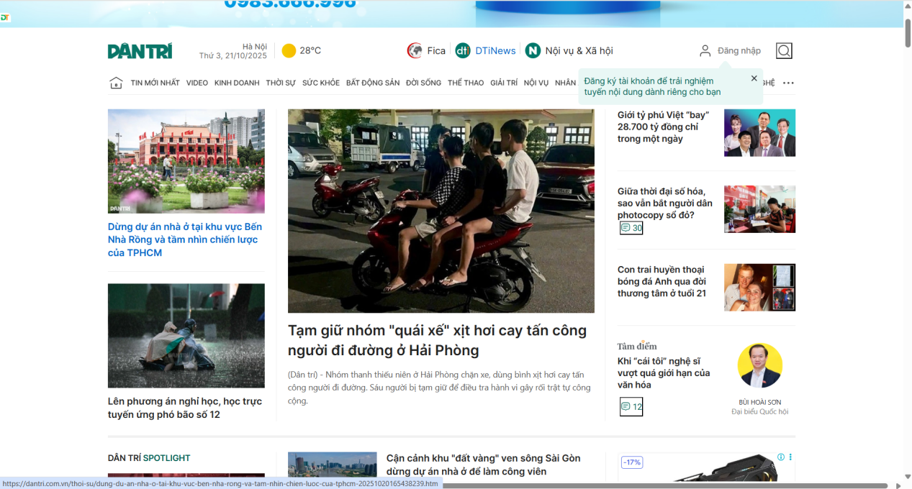
- Khi có css trang web dễ đọc dễ tiếp cận hơn.
- Khi không có css trang web trở nên đơn điệu chỉ hiển thị những nội dung cơ bản nhất.|
Bài 2:
- Kiến thức cốt lõi
Tên phương pháp | Cách viết | Ưu điểm | Nhược điểm
Inline CSS | <h1 style=”color: red;”>tiêu đề</h1> | -Tốc độ sử dụng và nhanh chóng  -Tăng mức độ ưu tiên | - Khó bảo trì  - Không tái sử dụng  - Tăng kích thước tập HTML
Internal CSS | P { color: white; background-color: red; } | -Dễ quản lí cho một trang  -Áp dụng cho toàn bộ trang | -Không thể tái sử dụng giữa các trang  -Tăng kích thước tệp HTML
External CSS | <link> | - Tái sử dụng và tối ưu  - Dễ dàng bảo trì  - Giảm kích thước tập HTML | - Cần thêm tệp  - Yêu cầu cần thêm tệp
- Ví dụ thực hành
Mã HTML của tôi
HTML
<!DOCTYPE html>
<html lang="en">
<head>
<meta charset="UTF-8">
<meta name="viewport" content="width=device-width, initial-scale=1.0">
<title>Bài tập CSS 02</title>
<style>
</style>
</head>
<body>
<p>Đoạn 1: Tôi được style bằng INLINE CSS.</p>
<p class="internal-style">Đoạn 2: Tôi được style bằng INTERNAL CSS.</p>
<p class="external-style">Đoạn 3: Tôi được style bằng EXTERNAL CSS.</p>
</body>
</html>
CSS
.external-style:nth-child(1) { color: red; }
.external-style:nth-child(2) { background: yellow; }
.external-style:nth-child(3) { font-size: 24px; }
Bài 3:
- Kiến thức cốt lõi
- h1 được gọi là:Selector (Bộ chọn)
- {...} được gọi là: Declaration Block (khối khai báo)
- color được gọi là: Property (thuộc tính)
- color: blue; được gọi là : Declaration ( khai báo )
- /*Đây là*/ được gọi là : Comment (chú thích )
* Diễn giải bắt buộc
- Selector: - dùng để chọn các phần tử HTML mà bạn muốn áp dụng kiểu dáng ( style )
- Nó xác định đối tượng mục tiêu của quy tắc CSS
- Property: - Property là thuộc tính định dạng mà bạn muốn áp dụng cho phần tử đã chọn.
- Nó miêu tả kiểu dáng cụ thể như màu sắc, khoảng cách, kích thước, font chữ,...
- Value: -là giá trị cụ thể được gán cho một thuộc tính.
-nó quyết định cách hiện thị cho thuộc tính đó.
- Ví dụ thực hành
/* Yêu cầu 1:
Làm cho TOÀN BỘ trang web (thẻ <body>)
có MÀU NỀN (background-color) là #f0f0f0 */
body {
background-color: #f0f0f0;
}

/* Yêu cầu 2:
Làm cho TIÊU ĐỀ (thẻ <h1>)
có MÀU CHỮ (color) là #4a4a4a */
h1 {
color: #4a4a4a;
}

/* Yêu cầu 3:
Làm cho ĐOẠN VĂN BẢN (thẻ <p>)
có CỠ CHỮ (font-size) là 18px */
p {
font-size: 18px;
}

Bài 4:
- kiến thức cốt lõi
Tên bộ chọn | Cú pháp (cách viết ) | Mục đích sử dụng ( khi nào dùng )
Universal | Universal Grammar ( UG ) | Áp dụng cho tất cả các phần tử trên trang web. Dùng để thiết lập kiểu mặc định ban đầu.
Element | tagname | Áp dụng cho tất cả các thẻ cùng loại
Class | .ten-class | Áp dụng cho nhiều thẻ khác nhau có cùng class. Giúp tái sử dụng kiểu trình bày cho nhiều phần tử.
ID | #ten-id | Áp dụng cho một và chỉ một phần tử duy nhất có ID đó trên trang. Dùng khi cần định dạng riêng biệt.

- Điểm quan trọng nhất giữa class và id là: Ký hiệu, tính duy nhất, mục đích sử dụng, tính tái sử dụng
- có thể dùng nhiều class cho 1 thẻ HTML: <p class="chu-dam chu-nghieng">Nội dung văn bản</p>
- không thể dùng nhiều id cho 1 thẻ HTML
- Ví dụ thực hành
/* Yêu cầu 1 (Universal Selector): */
* {
font-family: Arial, sans-serif;
}

/* Yêu cầu 2 (Element Selector): */
p {
line-height: 1.5;
}

/* Yêu cầu 3 (ID Selector): */
#tieu-de-chinh {
color: navy;
text-decoration: underline;
}

/* Yêu cầu 4 (Class Selector): */
.noi-bat {
background-color: yellow;
font-weight: bold;
}
Bài 5:
- Kiến thức cốt lõi
=> Trả lời: Quy tắc được định nghĩa SAU trong css sẽ thắng.
- Quy tắc độ ưu tiên
Thứ hạng | Tên bộ chọn | Ví dụ cú pháp
1 | Style nội tuyến ( Inline ) | <p style=”...”>
2 | Id | #my-id
3 | Class, Pseudo class, Attribute | .my-class, :hover
4 | Element, Pseudo element | P, div, ::before
5 | Universal | *

- ”kẻ hủy diệt” !important

- !important được dùng: khi bạn thêm !important vào một khai báo CSS, nó sẽ ghi đè lên tất cả các quy tắc khác, bất kể độ ưu tiên hay thứ tự.

Bài 6:
- kiến thức cốt lõi
Tên Bộ chọn | Cú pháp | Giải thích bằng lời
Grouping | h1, h2, p | Áp dụng cùng một style cho tất cả các thẻ h1, h2 và p. Giúp viết gọn khi nhiều phần tử dùng chung style.
Descendant | Div p | Chọn tất cả thẻ p nằm bên trong thẻ div, dù ở cấp độ nào. Không cần là con trực tiếp.
Child | ul>li | Chỉ chọn các thẻ là con trực tiếp của . Không chọn các nằm sâu hơn trong cây DOM.
Pseudo-class | a:hover | Áp dụng style cho thẻ khi người dùng di chuột qua. Dùng để tạo hiệu ứng tương tác.

HTML của tôi
<!DOCTYPE html>
<html>
<head>
<style>
/* 1. Grouping Selector: Áp dụng style cho h1, h2, p */
h1, h2, p {
font-family: Arial, sans-serif;
color: darkblue;
}

/* 2. Descendant Selector: Chọn thẻ p nằm trong div */
div p {
background-color: #f0f8ff;
padding: 10px;
}

/* 3. Child Selector: Chọn li là con trực tiếp của ul */
ul > li {
color: green;
font-weight: bold;
}

/* 4. Pseudo-class Selector: Hover trên thẻ a */
a:hover {
color: red;
text-decoration: underline;
}
</style>
</head>
<body>
<h1>Tiêu đề chính</h1>
<h2>Tiêu đề phụ</h2>
<p>Đây là đoạn văn bên ngoài div.</p>

<div>
<p>Đây là đoạn văn bên trong div.</p>
</div>

<ul>
<li>Mục 1</li>
<li>Mục 2</li>
<li>
<ul>
<li>Mục con (sẽ không bị áp dụng vì không phải con trực tiếp)</li>
</ul>
</li>
</ul>

<p>Truy cập <a href="#">liên kết này</a> để biết thêm chi tiết.</p>
</body>
</html>

Bài 7:
- kiến thức cốt lõi

Tên hệ màu | Cú pháp | Ý nghĩa
1.Tên màu | color: red; | Dùng tên tiếng anh định sẵn của màu sắc
- Mã Hex | color: #FF0000; | Dùng để biểu diễn bằng hệ THẬP LỤC PHÂN
3.Hàm RGB | color: rgb(255, 0, 0); | Dùng xác định màu sắc bằng cách kết hợp ba thành phần chính red, green, blue
4.Hàm RGBA | color: rgba(255, 0, 0,  0.5); | Cho phép bạn xác định màu sắc có độ trong suốt

PHIẾU HỌC TẬP CSS [14.1] - GRID: DỰNG KHUNG (CONTAINER)

1. Kiến thức cốt lõi (Layout Hai chiều)
Thuộc tính (của Cha) | Mục đích sử dụng (Dùng để làm gì?) | Ví dụ giá trị phổ biến
display: grid; | Kích hoạt môi trường layout Grid | grid
grid-template-columns | Định nghĩa số lượng VÀ độ rộng của các CỘT | 100px 100px, 1fr 2fr, repeat(3, 1fr)
grid-template-rows | Định nghĩa số lượng VÀ độ cao của các DÒNG | 200px 400px, auto
gap (hoặc grid-gap) | Tạo khoảng trống (hay còn gọi là khe hở/gutter) giữa các hàng và cột. | 10px, 10px 20px (ngang 10px, dọc 20px)
Câu hỏi bắt buộc:
1.Đơn vị fr (viết tắt của "Fraction" - Phân số) có nghĩa là gì?
- Đơn vị fr là đơn vị linh hoạt, đại diện cho một phần bằng nhau của không gian còn lại trong Grid Container (sau khi đã trừ đi không gian của các cột cố định khác). Nó được dùng để phân chia không gian theo tỷ lệ.
Nếu bạn viết grid-template-columns: 1fr 2fr;, bố cục sẽ được chia như thế nào? (Gợi ý: Tổng là 3 phần, cột 1 chiếm... phần, cột 2 chiếm... phần).
2.Nếu bạn viết grid-template-columns: 1fr 2fr;, bố cục sẽ được chia như thế nào? (Gợi ý: Tổng là 3 phần, cột 1 chiếm... phần, cột 2 chiếm... phần).
- Trả lời: Bố cục sẽ được chia thành tổng cộng 3 phần ($1fr + 2fr$).
Cột 1 chiếm 1 phần (1/3 tổng không gian).
Cột 2 chiếm 2 phần (2/3 tổng không gian).
3.Hàm repeat(3, 1fr) tương đương với việc viết 1fr 1fr 1fr đúng không?
- Đúng. Hàm repeat(n, value) là cú pháp tắt (shorthand) để tạo ra $n$ cột hoặc hàng có cùng kích thước $value$.
2. Ví dụ thực hành (Bắt buộc)
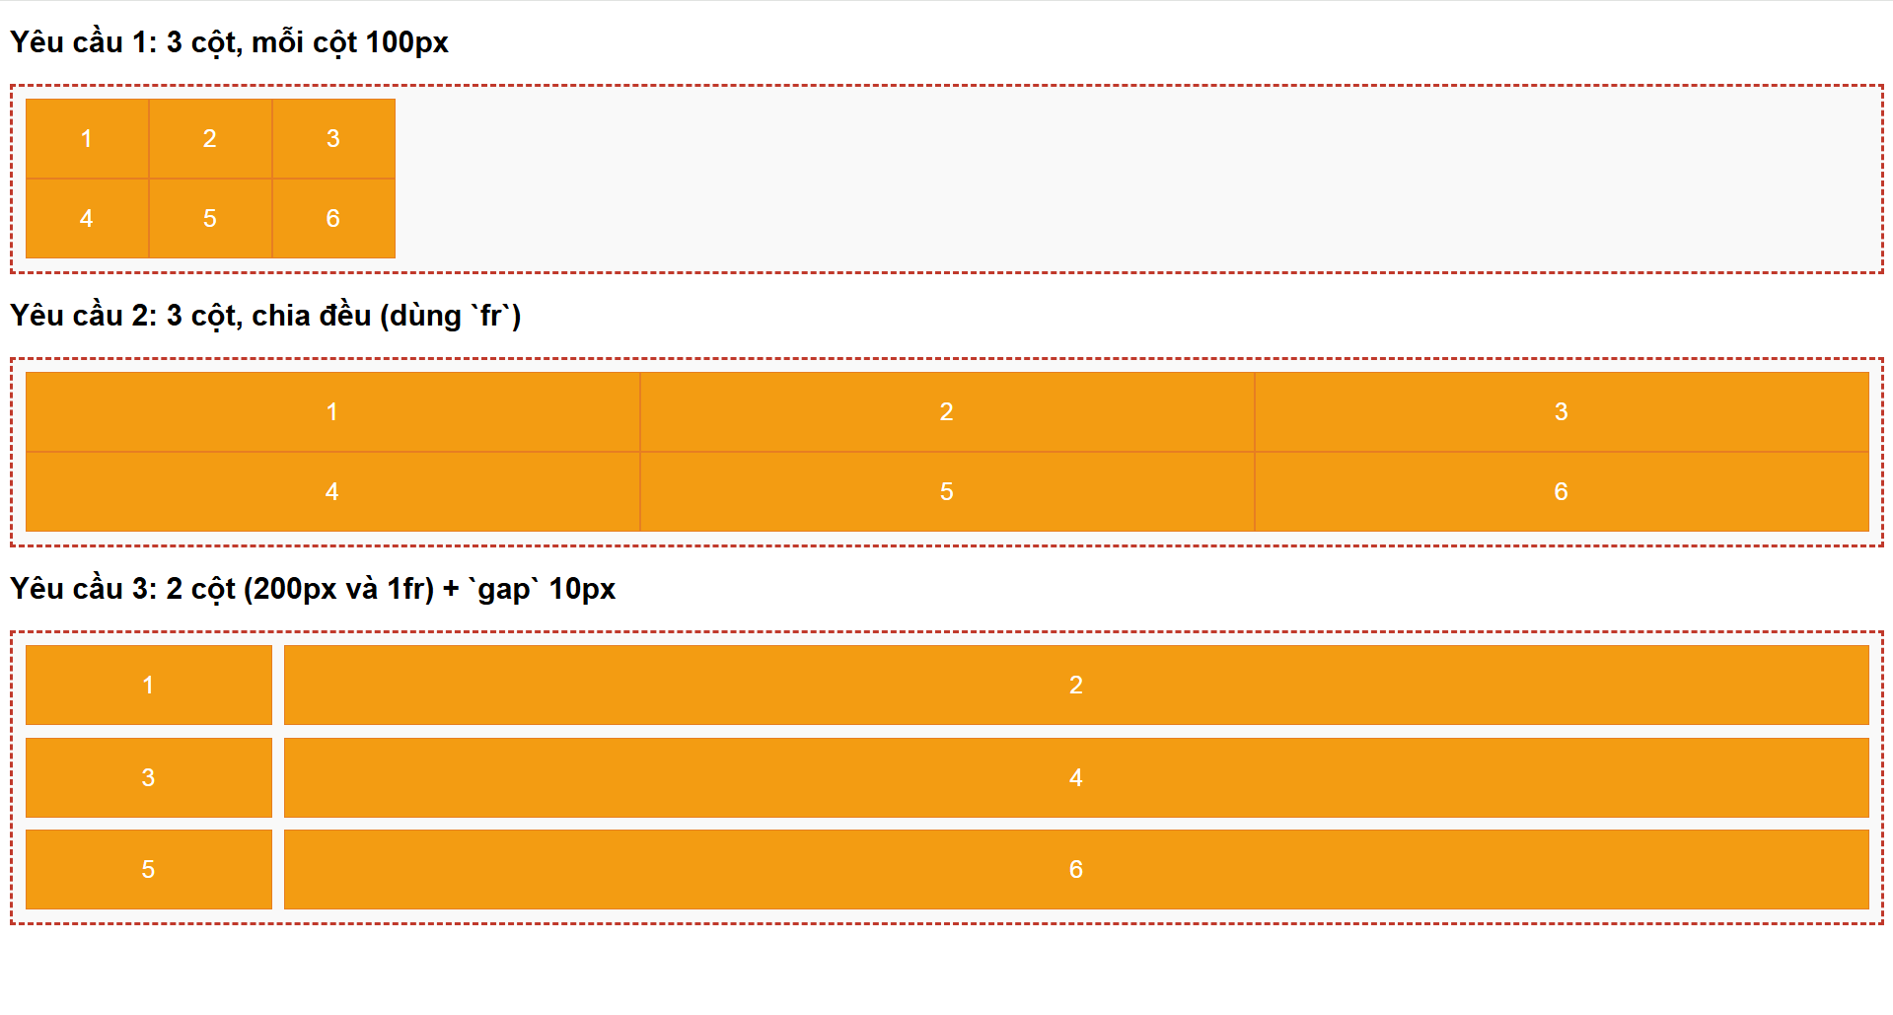
3. Câu hỏi/Thắc mắc của tôi
Một điều tôi chưa hiểu rõ hoặc muốn hỏi thêm về chủ đề này:
• (Ví dụ: "Em thấy display: grid và display: flex rất giống nhau ở việc sắp xếp. Vậy khi nào
thì em nên dùng Flexbox, khi nào thì nên dùng Grid?")*
• Dùng Grid để tạo khung xương lớn của trang.
• Dùng Flexbox để căn chỉnh các chi tiết bên trong các ô của khung xương đó.

PHIẾU HỌC TẬP CSS [14.2] - GRID: SẮP XẾP ITEMS (CON)
1. Kiến thức cốt lõi (Vượt ô - Spanning)
Thuộc tính (của CON) Mục đích sử dụng Ví dụ cú pháp
-grid-column-start Chỉ định đường kẻ cột bắt đầu của phần tử 1
-grid-column-end Chỉ định đường kẻ cột kết thúc của phần tử 3
-grid-column Cú pháp tắt cho 2 thuộc tính trên 1 / 3
-grid-row-start Chỉ định đường kẻ dòng bắt đầu 1
-grid-row-end Chỉ định đường kẻ dòng kết thúc 2
-grid-row Cú pháp tắt cho 2 thuộc tính trên 1 / 2
2. Ví dụ thực hành (Bắt buộc)
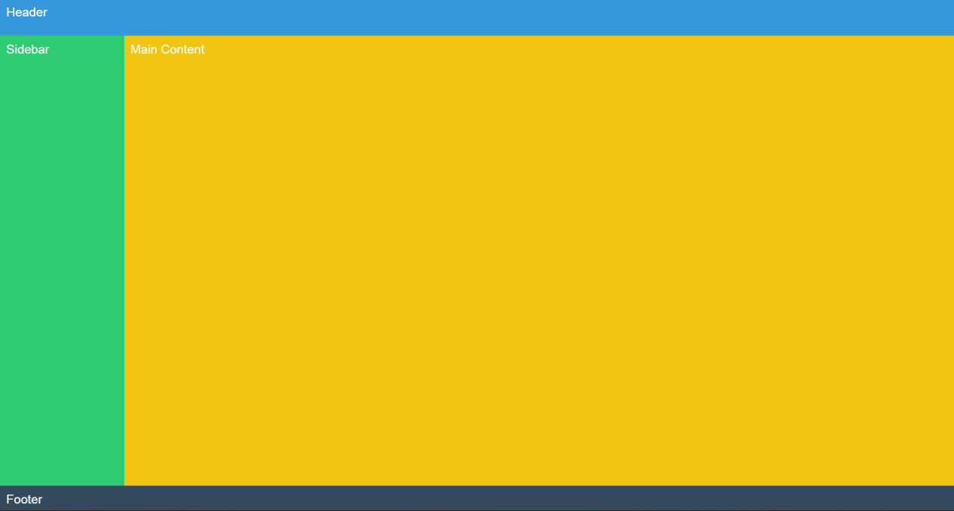
3. Câu hỏi/Thắc mắc của tôi
Một điều tôi chưa hiểu rõ hoặc muốn hỏi thêm về chủ đề này:• (Ví dụ: "Em có thấy một cách viết khác là grid-template-areas. Cách đó so với cách
dùng grid-column/row thì ưu nhược điểm là gì và khi nào nên dùng?")

Khi nào nên dùng công cụ nào?
• 1. Dùng grid-template-areas (Nên ưu tiên)
Mục đích: Khi bạn xây dựng bố cục tổng thể (layout) của trang web (Header, Sidebar, Main, Footer).
Lý do: Nó cho phép bạn "vẽ" bố cục ngay trong CSS, giúp việc thay đổi cấu trúc ở các kích thước màn hình khác nhau trở nên cực kỳ dễ dàng và dễ đọc.

·2. Dùng grid-column/grid-row
Mục đích: Khi bạn cần item chiếm một số lượng ô cụ thể hoặc khi xử lý các lưới lặp lại, chi tiết.
Lý do: Nó linh hoạt hơn khi cần dùng span (grid-column: span 3;) để item vượt qua nhiều ô mà không cần đặt tên vùng.
PHIẾU HỌC TẬP CSS [15] - GIỚI THIỆU RESPONSIVE WEB DESIGN (RWD
1. Kiến thức cốt lõi (Trang web "co giãn")
1. Responsive Web Design là gì?
- Diễn giải bằng lời của bạn: Là kỹ thuật thiết kế giao diện trang web để nó tự động điều chỉnh (co giãn) và hiển thị đẹp, tối ưu hóa trải nghiệm người dùng trên mọi kích thước màn hình (điện thoại, máy tính bảng, desktop, v.v.).
2. Viewport là gì?
- Diễn giải bằng lời của bạn: Là khu vực hiển thị nội dung trang web mà người dùng nhìn thấy trong cửa sổ trình duyệt. Kích thước của viewport thay đổi tùy theo thiết bị.
3. Thẻ <meta name="viewport">:
- width=device-width: Yêu cầu trình duyệt đặt chiều rộng của viewport bằng chiều rộng thực tế của thiết bị (ngăn trình duyệt tự động thu nhỏ trang).
- initial-scale=1.0: Yêu cầu trình duyệt đặt mức thu phóng (zoom) ban đầu là $100\%$ (ngăn thiết bị phóng to hoặc thu nhỏ).
4. Triết lý "Mobile First" là gì?

- Diễn giải bằng lời của bạn: Là triết lý thiết kế và phát triển web, trong đó nhà phát triển bắt đầu xây dựng giao diện cho màn hình nhỏ nhất (điện thoại) trước, sau đó mới dùng Media Queries để nâng cấp dần lên cho màn hình lớn hơn (tablet, desktop).
2. Ví dụ thực hành (Tác dụng "thần kỳ" của thẻ Viewport
1. Mã HTML gốc (chưa có thẻ viewport)

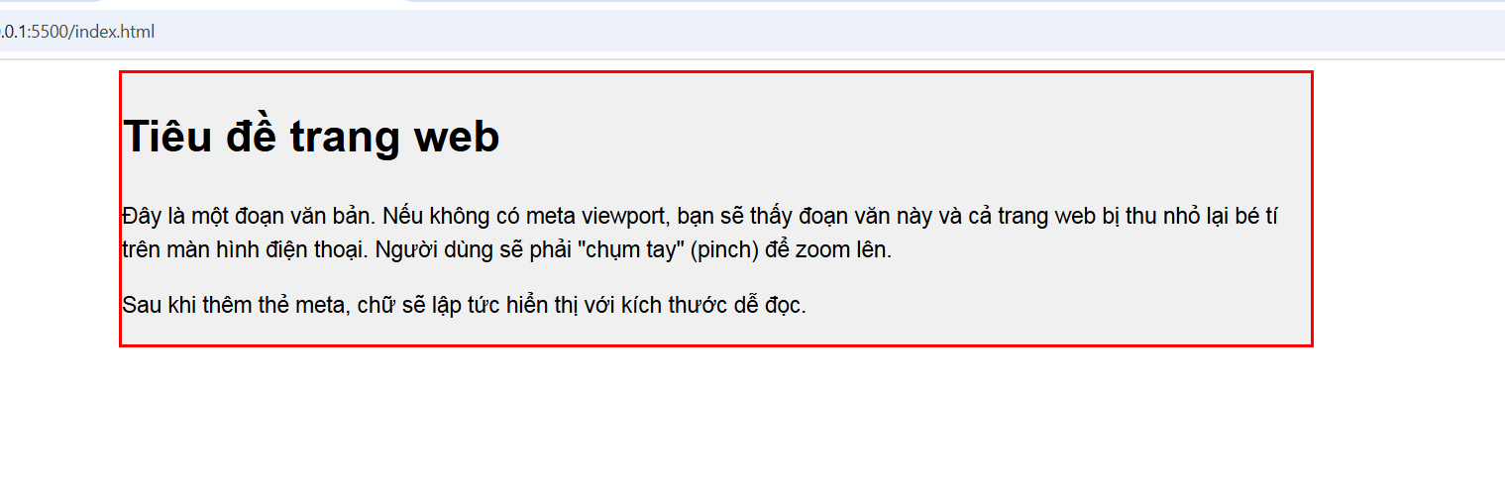
2. Mã HTML có thêm thẻ Viewport
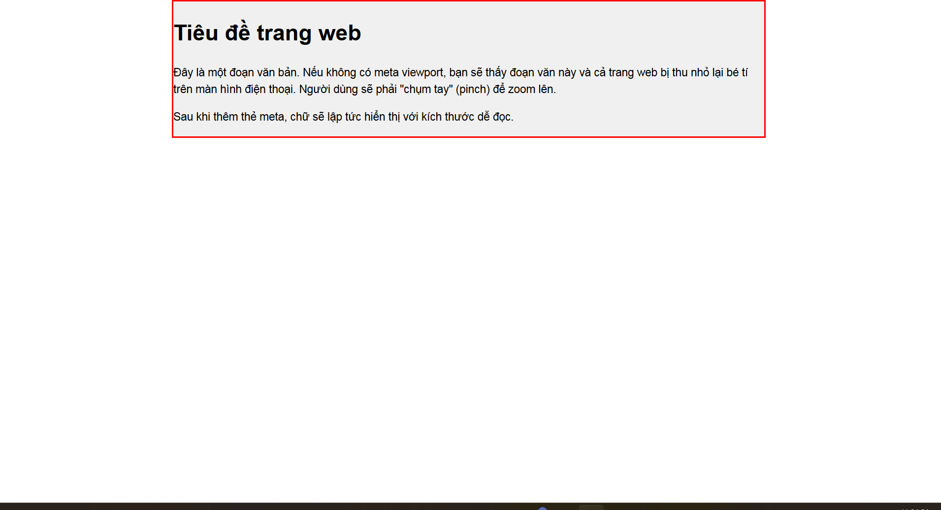

3. Kết quả quan sát (ghi vào báo cáo)

Ảnh 1: KHÔNG CÓ <meta name="viewport">
(Dán ảnh chụp màn hình giả lập điện thoại tại đây)
Nhận xét:
Trang web bị thu nhỏ lại để vừa với chiều rộng của màn hình điện thoại.
Chữ rất nhỏ và khó đọc, người dùng phải phóng to (zoom) để xem nội dung.

Ảnh 2: CÓ <meta name="viewport">
(Dán ảnh chụp màn hình giả lập điện thoại tại đây)
Nhận xét:
Chữ đã to và dễ đọc hơn, hiển thị tự nhiên như trên desktop.
Tuy nhiên, hộp màu đỏ (width 960px) đã bị tràn ra ngoài màn hình, khiến người dùng phải kéo ngang để xem hết.

🔹 4. Giải thích ngắn gọn
Thẻ <meta name="viewport"> giúp trình duyệt trên thiết bị di động hiểu tỷ lệ hiển thị thực tế, từ đó phóng to giao diện cho vừa với kích thước màn hình.
Nếu không có thẻ này, trình duyệt sẽ hiển thị trang như trên màn hình desktop (rất rộng), rồi tự thu nhỏ toàn bộ lại.

PHIẾU HỌC TẬP CSS [16] - MEDIA QUERIES (Bí thuật Responsive)

1. Kiến thức cốt lõi (Nếu... thì...)
Media Query là cú pháp “NẾU... THÌ...” của CSS.
Nó cho phép áp dụng các quy tắc CSS chỉ khi điều kiện nhất định về kích thước hoặc loại thiết bị được thỏa mãn.
→ Đây là chìa khóa để tạo giao diện Responsive (tự co giãn theo màn hình).
1. @media:
→ Dùng để kiểm tra điều kiện hiển thị (như độ rộng màn hình) và áp dụng CSS tương ứng nếu điều kiện đó đúng.
2. (min-width: ...) (Triết lý Mobile First):
→ (min-width: 768px) có nghĩa là:
"Áp dụng style này cho các màn hình có chiều rộng lớn hơn hoặc bằng 768px."
3. (max-width: ...) (Triết lý Desktop First):
→ (max-width: 600px) có nghĩa là:
"Áp dụng style này cho các màn hình có chiều rộng nhỏ hơn hoặc bằng 600px."
4. Breakpoints (Điểm ngắt):
→ Các giá trị như 768px (tablet), 992px (laptop), 1200px (desktop) được gọi là:
“Điểm ngắt (Breakpoints)” — tức là ngưỡng thay đổi giao diện để phù hợp với kích thước thiết bị.
2. Ví dụ thực hành (Giải cứu layout)
ảnh 1

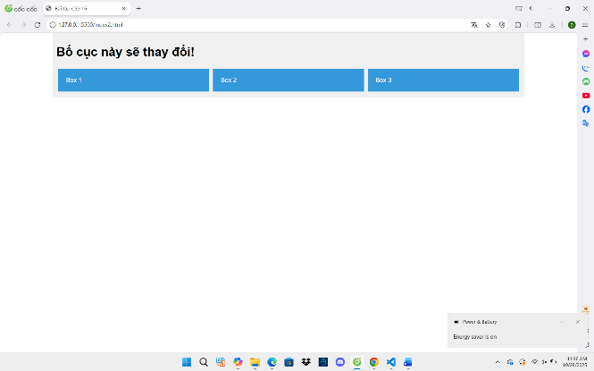
ảnh 2
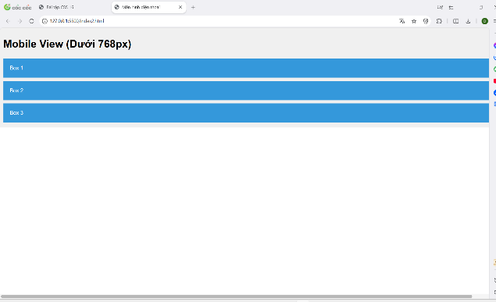
3. Kết quả quan sát

📱 Ảnh 1: Màn hình điện thoại (dưới 768px)
(Dán ảnh chụp màn hình giả lập điện thoại tại đây)
Nhận xét:
Ba hộp màu xanh xếp dọc,
mỗi hộp chiếm 100% chiều rộng của container.

💻 Ảnh 2: Màn hình Desktop (trên 768px)
(Dán ảnh chụp màn hình trình duyệt desktop tại đây)
Nhận xét:
Ba hộp màu xanh xếp ngang,
chia đều và lấp đầy toàn bộ chiều ngang của container.

4. Giải thích nhanh
Triết lý Mobile First:
→ Code CSS mặc định cho điện thoại trước,
sau đó “nâng cấp” cho tablet/desktop bằng @media (min-width: ...).
Tác dụng:
Giúp trang web tự động thay đổi bố cục khi xem trên các thiết bị khác nhau,
mà không cần tạo nhiều phiên bản trang.

PHIẾU HỌC TẬP CSS [17] – HÌNH ẢNH & VIDEO ĐÁP ỨNG (FLUID)
1. Vấn đề (The Problem)

- Khi chèn ảnh có kích thước cố định (vd: 800px) vào một hộp nhỏ (vd: 300px), ảnh sẽ tràn ra ngoài, phá vỡ bố cục — đặc biệt là trên màn hình điện thoại.
2. Kiến thức cốt lõi (Giải pháp “Chất lỏng”)
Giải thích ý nghĩa:
Thuộc tính | Mục đích sử dụng (Giải thích bằng lời của bạn)
max-width: 100%; | Nghĩa là chiều rộng của ảnh nhiều nhất chỉ bằng 100% chiều rộng của thẻ cha — không bao giờ vượt quá kích thước hộp chứa.
height: auto; | Dùng để giữ đúng tỷ lệ (tỷ lệ khung hình) của ảnh khi chiều rộng thay đổi, tránh bị méo hình.

Thuộc tính nâng cao: object-fit
Giá trị | Giải thích bằng lời của bạn
object-fit: cover; | Giữ đúng tỷ lệ ảnh, lấp đầy toàn bộ hộp, chấp nhận bị xén bớt phần thừa.
object-fit: contain; | Giữ đúng tỷ lệ ảnh, vừa khít trong hộp, chấp nhận bị hở viền (có khoảng trống).
3. Ví dụ thực hành
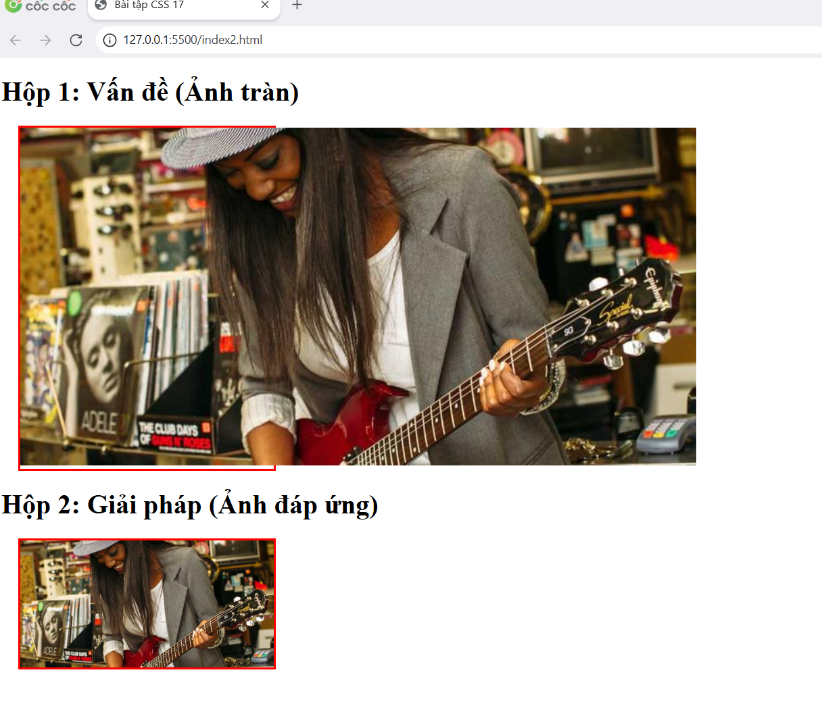

4. Kết quả quan sát

🧱 Ảnh 1: Vấn đề (.img-problem)
(Dán ảnh chụp màn hình Hộp 1 tại đây)
Nhận xét:
Tấm ảnh 800px đã tràn ra khỏi cái hộp màu đỏ 300px,
làm vỡ bố cục và xuất hiện thanh cuộn ngang.

🧩 Ảnh 2: Giải pháp (.img-responsive)
(Dán ảnh chụp màn hình Hộp 2 tại đây)
Nhận xét:
Tấm ảnh 800px đã tự co lại để nằm vừa khít bên trong hộp màu đỏ 300px,
không còn bị tràn, giao diện gọn gàng và dễ nhìn hơn.

5. Câu hỏi / Thắc mắc của tôi
❓ Em vẫn hơi thắc mắc:
Sự khác biệt thực sự giữa width: 100% và max-width: 100% là gì?
Khi nào thì dùng width và khi nào nên dùng max-width cho ảnh?
Em thấy dùng width: 100% cũng làm ảnh co lại, nhưng có thể khiến ảnh phóng to vượt kích thước thật, còn max-width thì giữ giới hạn an toàn hơn.
PHIẾU HỌC TẬP CSS [18] - CÁC ĐƠN VỊ TƯƠNG ĐỐI (REM, EM, VW, VH)

1. Kiến thức cốt lõi (So sánh các đơn vị)
Đơn vị | Tên đầy đủ | Hệ quy chiếu (Nó tính toán dựa trên cái gì?)
px | Pixel | Đơn vị cố định, 1 pixel thực tế trên màn hình
% | Percent | Tỷ lệ kích thước của thẻ CHA trực tiếp
em | "M" | Dựa trên font-size của thẻ CHA trực tiếp
rem | Root "M" | Dựa trên font-size của thẻ GỐC (<html>)
vw | Viewport Width | 1% chiều RỘNG của màn hình / cửa sổ trình duyệt
vh | Viewport Height | 1% chiều CAO của màn hình / cửa sổ trình duyệt

❓ Câu hỏi bắt buộc quan trọng:

1.Vấn đề “lồng nhau” (compounding) là gì?
→ Là hiện tượng khi bạn dùng em, kích thước bị nhân lên nhiều lần vì mỗi cấp con lại dựa theo font-size của cấp cha, dẫn đến chữ ngày càng to hơn khi lồng sâu.
→ Nó xảy ra với: em, không xảy ra với rem.
2.Tại sao rem thường được coi là lựa chọn tốt nhất cho font-size trong các dự án responsive?
→ Vì rem luôn dựa vào font-size gốc (html), giúp kích thước nhất quán, dễ kiểm soát và thay đổi toàn bộ giao diện chỉ bằng cách chỉnh một giá trị trong thẻ <html>.
2. Ví dụ thực hành
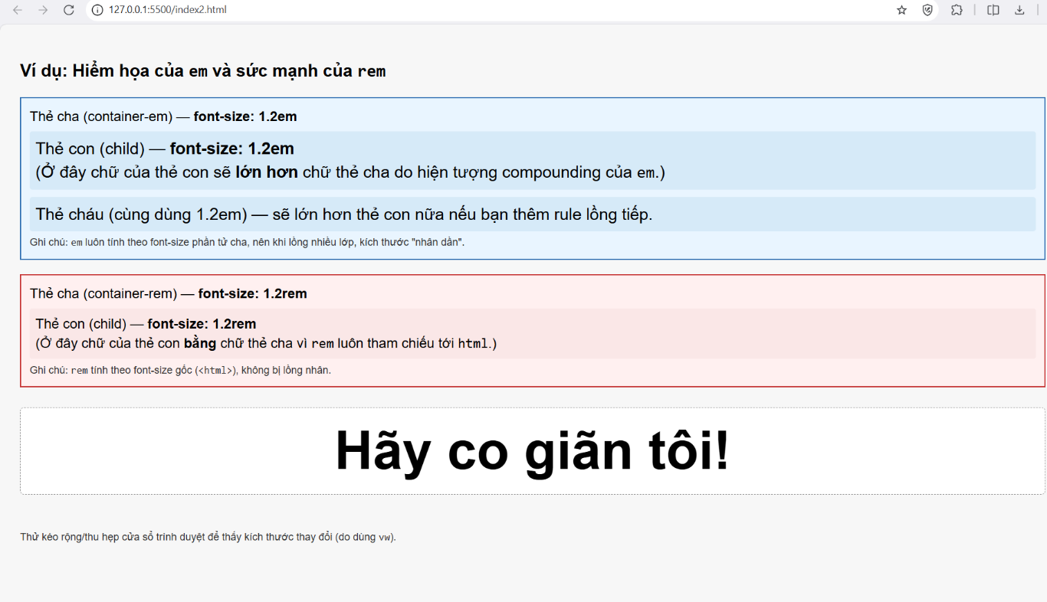
PHIẾU HỌC TẬP CSS [19] - GIẢ-PHẦN TỬ (::before & ::after)

1. Kiến thức cốt lõi (Tạo phần tử "ảo")
Tên giả-phần tử | Cú pháp (Ví dụ) | Ý nghĩa (Nó chèn nội dung vào đâu?)
::before | p::before { ... } | Chèn nội dung ảo vào bên trong thẻ <p>, ngay trước nội dung thật của thẻ.
::after | p::after { ... } | Chèn nội dung ảo vào bên trong thẻ <p>, ngay sau nội dung thật của thẻ.

Câu hỏi BẮT BUỘC SỐNG CÒN
1.Thuộc tính nào là bắt buộc để hiển thị ::before hoặc ::after?
Trả lời: content
(Nếu không có content, phần tử ảo sẽ không xuất hiện dù có các style khác.)
2.Mặc định, phần tử ảo có display là gì (inline hay block)?
Trả lời: inline
(Nếu muốn đổi sang block, bạn phải thêm display: block; như ví dụ trong bài.)

2. Ví dụ thực hành (Đã có sẵn trong đề, xác nhận kết quả)
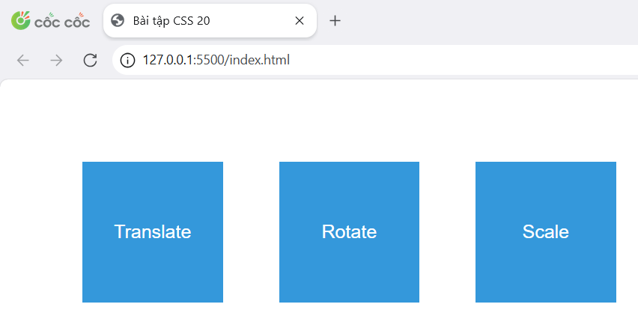
Kết quả quan sát (mô tả lại nếu không dán ảnh):
Tiêu đề: Có đường gạch ngang màu xanh (#3498db) dài 50px, nằm sát mép dưới tiêu đề.
Liên kết: Có biểu tượng “🔗” xuất hiện trước nội dung của liên kết, kèm theo một khoảng trống nhỏ.

3. Câu hỏi/Thắc mắc của tôi
“Em thấy có người viết :before (1 dấu hai chấm) và có người viết ::before (2 dấu hai chấm). Chúng khác gì nhau và em nên dùng cái nào?”
Giải thích:
:before là cú pháp cũ (CSS2).
::before là chuẩn mới trong CSS3, giúp phân biệt rõ giữa giả-lớp (pseudo-class) và giả-phần tử (pseudo-element).

Hiện tại cả hai đều hoạt động, nhưng nên dùng ::before và ::after cho đúng chuẩn hiện đại.
PHIẾU HỌC TẬP CSS [20] - BIẾN ĐỔI (TRANSFORMS)
1. Kiến thức cốt lõi (Thay đổi hình dạng)
Hàm transform | Mục đích sử dụng (Dùng để làm gì?) | Ví dụ cú pháp
translate() | Dùng để di chuyển phần tử theo trục X và/hoặc Y mà không ảnh hưởng đến vị trí của các phần tử khác xung quanh. | translate(50px, 10px)
rotate() | Dùng để xoay phần tử quanh tâm của nó (hoặc quanh tâm bạn định nghĩa bằng transform-origin). | rotate(45deg)
scale() | Dùng để phóng to hoặc thu nhỏ phần tử. | scale(1.5) (phóng to 1.5 lần)
skew() | Dùng để làm nghiêng (méo) phần tử theo trục X và/hoặc Y. | skew(10deg)

Câu hỏi bắt buộc:
Đâu là sự khác biệt lớn nhất giữa việc dùng transform: translate(50px); và margin-left: 50px; để di chuyển một cái hộp?
Trả lời:
transform: translate(50px) di chuyển phần tử trong không gian hiển thị, không làm ảnh hưởng đến bố cục (các phần tử khác xung quanh không bị đẩy đi).
margin-left: 50px đẩy thật sự phần tử sang phải 50px, làm thay đổi bố cục và khiến các phần tử khác bị dịch chuyển theo.
Vì vậy, transform dùng cho hiệu ứng hình ảnh; margin dùng để bố trí vị trí thực tế.
2. Ví dụ thực hành (Bắt buộc)

3. Câu hỏi / Thắc mắc của tôi
Em thấy khi hover, cái hộp biến đổi rất nhanh.
Làm thế nào để nó xoay hoặc di chuyển mượt mà trong 0.5 giây thay vì giật một cái?
Giải thích:
Thêm thuộc tính sau vào .box:
transition: transform 0.5s ease;
Điều này giúp hiệu ứng chuyển động mượt trong 0.5 giây khi phần tử biến đổi.
PHIẾU HỌC TẬP CSS [21] - CHUYỂN TIẾP MƯỢT MÀ (TRANSITIONS)

1. Kiến thức cốt lõi (Làm mượt hiệu ứng)
Thuộc tính | Mục đích sử dụng (Dùng để làm gì?) | Ví dụ
transition-property | Chỉ định thuộc tính nào sẽ được làm mượt khi thay đổi. | transform, background-color, all
transition-duration | Chỉ định thời gian hiệu ứng diễn ra (bao lâu). | 0.5s, 300ms
transition-timing-function | Chỉ định đường cong tốc độ – cách tốc độ thay đổi trong suốt quá trình (chậm nhanh ra sao). | linear, ease, ease-in-out
transition-delay | Chỉ định thời gian trì hoãn trước khi hiệu ứng bắt đầu. | 1s (chờ 1 giây rồi mới chạy)
Cú pháp viết tắt (shorthand):
transition: [property] [duration] [timing-function] [delay];
Ví dụ:
transition: all 0.3s ease;|
2. Ví dụ thực hành (Bắt buộc)
PHIẾU HỌC TẬP CSS [22] - HOẠT ẢNH VỚI @keyframe

1. Kiến thức cốt lõi (Tạo chuyển động phức tạp)
Thuộc tính | Mục đích sử dụng (Dùng để làm gì?) | Ví dụ
animation-name | Tên của @keyframes muốn áp dụng cho phần tử. | spin, pulse
animation-duration | Thời gian để hoàn thành 1 vòng chuyển động. | 2s, 3s
animation-iteration-count | Số lần lặp lại hoạt ảnh. | 3, infinite (vô tận)
animation-direction | Hướng chạy của hoạt ảnh (bình thường hay ngược lại). | normal, alternate
animation-timing-function | Đường cong tốc độ – quy định tốc độ thay đổi nhanh chậm thế nào. | linear, ease
Cú pháp viết tắt (shorthand):
animation: [name] [duration] [timing-function] [iteration-count] [direction];
Ví dụ:
animation: spin 2s linear infinite;

2. Ví dụ thực hành (Bắt buộc)
3. Câu hỏi / Thắc mắc của tôi
Em thấy animation có thuộc tính alternate (chạy qua chạy lại),
transition có làm được như vậy không? Hay chỉ chạy một chiều?
Giải thích:
transition chỉ chạy khi có thay đổi trạng thái (ví dụ hover vào → hover ra). Nó không thể tự lặp hoặc chạy qua lại liên tục.
animation thì có thể tự chạy, lặp lại, đảo chiều (alternate) hoặc xoay vòng vô hạn mà không cần hành động từ người dùng.

PHIẾU HỌC TẬP CSS [23] - BIẾN TRONG CSS (CSS VARIABLES)
1. Kiến thức cốt lõi (Sức mạnh của “Lưu trữ”)
Cú pháp định nghĩa biến (trong :root):
:root {
--ten-bien-cua-ban: gia-tri;
}
Tên biến bắt buộc bắt đầu bằng: --
Cú pháp sử dụng biến:
.box {
background-color: var(--ten-bien-cua-ban);
}
Ví dụ: background-color: var(--primary-color);

2.Ví dụ thực hành (Thay đổi giao diện trong 1 nốt nhạc)

